Міністерство освіти і науки України
Черкаський державний технологічний університет
Кафедра робототехнічних і телекомунікаційних систем та кібербезпеки

ЗВІТ
з дисципліни «Основи теорії кіл»
з лабораторної роботи №1
тема: “ Ланцюги постійного струму ”

Перевірив: Виконав:
К.Ф-М.Н., доцент студент 2 курсу, РТ-25
Мартиненко С.С. Галайда О.В.
Варіант 1

Черкаси 2023

ЛАБОРАТОРНА РОБОТА №1.

Мета роботи: дослідним шляхом перевірити основні закони для ланцюга постійного струму зі змішаним з'єднанням приймачів електричної енергії.

Виконання роботи:

Електричний ланцюг постійного струму з джерелом напруги.
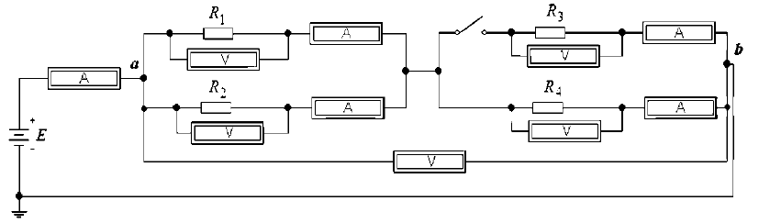 Табл. 1.2.
Схема із джерелом  ЕРС | Положення ключа | Параметри ланцюга | Показанния приладів | Розраховані значення
Схема із джерелом  ЕРС | Ключ розімкнутий | U_{ab} . B | 100 | 100
Схема із джерелом  ЕРС | Ключ розімкнутий | I, A | 2.143 | 2.14
Схема із джерелом  ЕРС | Ключ розімкнутий | I_{R1}, A | 0.714 | 0.71
Схема із джерелом  ЕРС | Ключ розімкнутий | U _{R1}, B | 14.286 | 14.25
Схема із джерелом  ЕРС | Ключ розімкнутий | I_{R2}, A | 1.429 | 1.42
Схема із джерелом  ЕРС | Ключ розімкнутий | U _{R2}, B | 14.286 | 14.25
Схема із джерелом  ЕРС | Ключ розімкнутий | I_{R4}, A | 2.143 | 2.14
Схема із джерелом  ЕРС | Ключ розімкнутий | U _{R3}, B | 0 | 0
Схема із джерелом  ЕРС | Ключ розімкнутий | I_{R3}, A | 0 | 0
Схема із джерелом  ЕРС | Ключ розімкнутий | U _{R4}, B | 85.714 | 85.6
Схема із джерелом  ЕРС | Ключ замкнутий | U_{ab} . B | 100 | 100
Схема із джерелом  ЕРС | Ключ замкнутий | I, A | 3.261 | 3.26
Схема із джерелом  ЕРС | Ключ замкнутий | I_{R1}, A | 1.087 | 1.08
Схема із джерелом  ЕРС | Ключ замкнутий | U _{R1}, B | 21.739 | 21.71
Схема із джерелом  ЕРС | Ключ замкнутий | I_{R2}, A | 2.174 | 2.17
Схема із джерелом  ЕРС | Ключ замкнутий | U _{R2}, B | 21.739 | 21.71
Схема із джерелом  ЕРС | Ключ замкнутий | I_{R3}, A | 1.304 | 1.3
Схема із джерелом  ЕРС | Ключ замкнутий | U _{R3}, B | 78.261 | 78.24
Схема із джерелом  ЕРС | Ключ замкнутий | I_{R4}, A | 1.957 | 1.95
Схема із джерелом  ЕРС | Ключ замкнутий | U _{R4}, B | 78.261 | 78.24
Розрахунок значень для джерела напруги
з розімкнутим ключем:

1.1 Еквівалентний опір ланцюга:

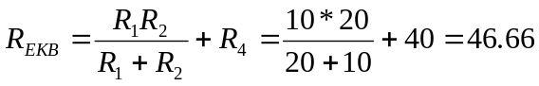

1.2 Струм в нерозгалуженій частині ланцюга I:

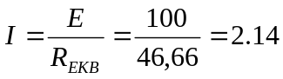.

1.3 Визначити напруги U_{R1} і U_{R2}. Напруги U_{R1} і U_{R2} рівні, так як елементи R₁ та R₂ включені паралельно.

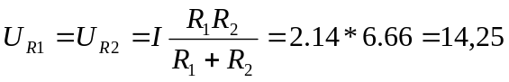
1.4 Напруги U_{R3} та U_{R4}:
Напруга U_{R3} = 0, так як в гілці з опором R₃ обрив.

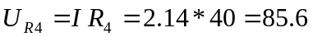.

1.5 Струми в гілках схеми:

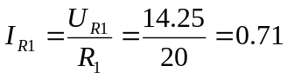; 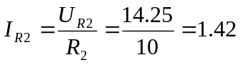.

Струм І_{R3} = 0, так як в гілці з опором R₃ обрив.

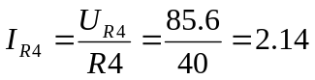

1.6 Перевірка виконання законів Кірхгофа:

Перший закон Кірхгофа: ,
Другий закон Кірхгофа: .

1.7Рівняння балансу потужностей.
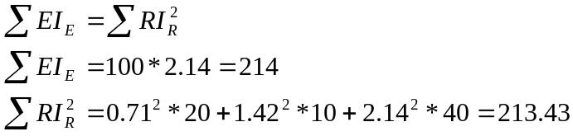

Розрахунок значень для джерела напруги
з замкнутим ключем:

2.1 Еквівалентний опір ланцюга:

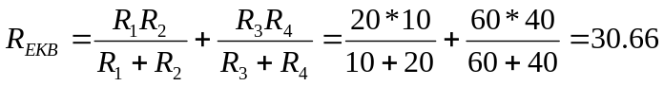

2.2 Визначити струм в нерозгалуженій частині ланцюга I:

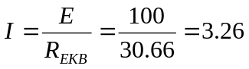.

2.3 Напруги U_{R1} і U_{R2}. Напруги U_{R1} і U_{R2} будуть рівні, так як елементи R₁ та R₂ включені паралельно.

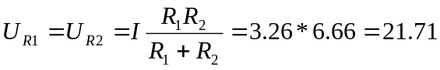.

2. 4Напруги U_{R3} і U_{R4}. Напруги U_{R3} і U_{R3} ,будуть рівні, так як елементи R₃ та R₃ включені паралельно.

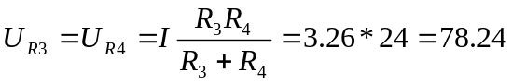.

2.5 Струми в гілках схеми:

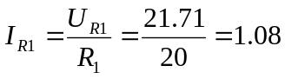; 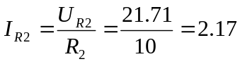;
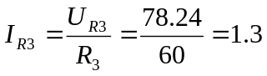; 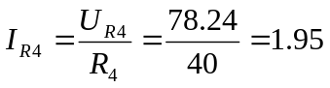.

2.6 Перевірка виконання законів Кірхгофа:

Перший закон Кірхгофа: ;
Другий закон Кірхгофа: .

2.7 Рівняння балансу потужностей.
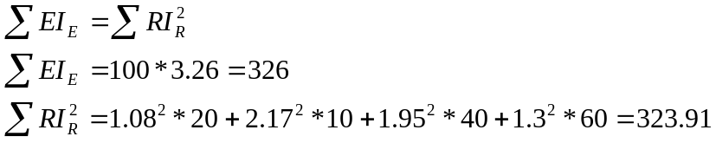
Електричний ланцюг постійного струму з джерелом струму.
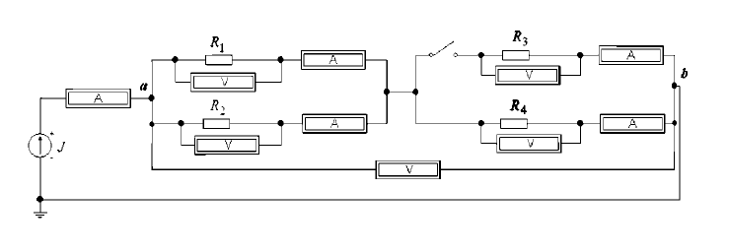
Табл. 1.3.
Схема із джерелом  струму | Положення ключа | Параметри ланцюга | Показники приладів | Розраховані значення
Схема із джерелом  струму | Ключ розімкнутий | U_{ab} . B | 93.331 | 93.32
Схема із джерелом  струму | Ключ розімкнутий | I, A | 2 | 2
Схема із джерелом  струму | Ключ розімкнутий | I_{R1}, A | 0.667 | 0.66
Схема із джерелом  струму | Ключ розімкнутий | U _{R1}, B | 13.333 | 13.32
Схема із джерелом  струму | Ключ розімкнутий | I_{R2}, A | 1.333 | 1.33
Схема із джерелом  струму | Ключ розімкнутий | U _{R2}, B | 13.333 | 13.32
Схема із джерелом  струму | Ключ розімкнутий | I_{R4}, A | 2 | 2
Схема із джерелом  струму | Ключ розімкнутий | U _{R3}, B | 0 | 0
Схема із джерелом  струму | Ключ розімкнутий | I_{R3}, A | 0 | 0
Схема із джерелом  струму | Ключ розімкнутий | U _{R4}, B | 79.998 | 80
Схема із джерелом  струму | Ключ замкнутий | U_{ab} . B | 61.332 | 61.32
Схема із джерелом  струму | Ключ замкнутий | I, A | 2 | 2
Схема із джерелом  струму | Ключ замкнутий | I_{R1}, A | 0.667 | 0.66
Схема із джерелом  струму | Ключ замкнутий | U _{R1}, B | 13.333 | 13.32
Схема із джерелом  струму | Ключ замкнутий | I_{R2}, A | 1.333 | 1.32
Схема із джерелом  струму | Ключ замкнутий | U _{R2}, B | 13.333 | 13.32
Схема із джерелом  струму | Ключ замкнутий | I_{R3}, A | 0.8 | 0.8
Схема із джерелом  струму | Ключ замкнутий | U _{R3}, B | 47.999 | 48
Схема із джерелом  струму | Ключ замкнутий | I_{R4}, A | 1.2 | 1.2
Схема із джерелом  струму | Ключ замкнутий | U _{R4}, B | 47.999 | 48

Розрахунок значень для джерела струму
з розімкнутим ключем:

3.1 Еквівалентний опір ланцюга:

3.2 Струм в нерозгалуженій частині ланцюга I:

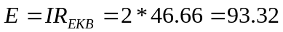.

3.3 Напруги U_{R1} і U_{R2}. Напруги U_{R1} і U_{R2} рівні, так як елементи R₁ та R₂ включені паралельно.

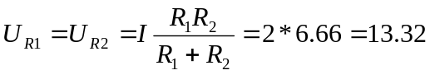
Напруги U_{R3} та U_{R4}:
Напруга U_{R3} = 0, так як в гілці з опором R₃ обрив.

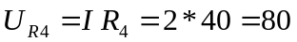.

3.4 Струми в гілках схеми:

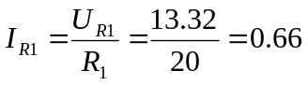; 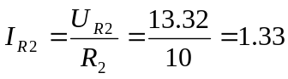.

3.5 Струм І_{R3} = 0, так як в гілці з опором R₃ обрив.

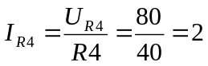

3.6 Перевірка виконання законів Кірхгофа:

Перший закон Кірхгофа: ,
Другий закон Кірхгофа: .

3.7 Рівняння балансу потужностей.

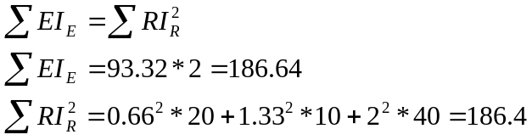

Розрахунок значень для джерела струму
з замкнутим ключем:

4.1 Еквівалентний опір ланцюга:

4.2 Струм в нерозгалуженій частині ланцюга I:

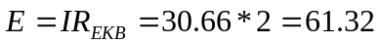.

4.3 Напруги U_{R1} і U_{R2}. Напруги U_{R1} і U_{R2} будуть рівні, так як елементи R₁ та R₂ включені паралельно.

.

4.4 Напруги U_{R3} і U_{R4}. Напруги U_{R3} і U_{R3} ,будуть рівні, так як елементи R₃ та R₃ включені паралельно.

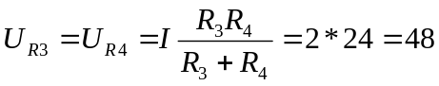.

4.5 Струми в гілках схеми:

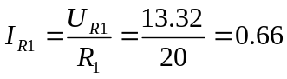; 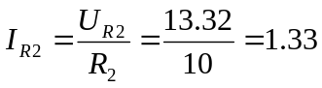;
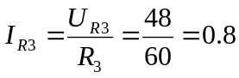; 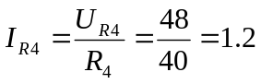.

4.6 Перевірка виконання законів Кірхгофа:

Перший закон Кірхгофа: ;
Другий закон Кірхгофа: .

4.7 Рівняння балансу потужностей.

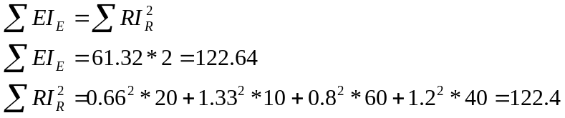

Висновок: Я перевірив основні закони для ланцюга постійного струму зі змішаним з'єднанням приймачів електричної енергії для джерела струму та напруги.

